調查報告

案 由：中央與地方政府依消防法第6條推廣設置住宅用火災警報器成效不彰，致影響公共安全，究相關主管機關有無怠職之違失案。

調查意見：
據悉，消防法自民國（下同）99年5月19日修正第6條，增列依法免設「火警自動警報設備」之旅館、老人福利機構及住宅等場所應設置「住宅用火災警報器」（以下簡稱：住警器）迄今，推廣成效不彰，致影響人民居住安全及公共安全，本院內政及少數民族委員會爰決議推派調查。
案經本院向內政部函詢並調閱卷證資料，嗣於106年6月23日詢問內政部消防署(下稱消防署)、營建署、原住民族委員會（下稱原民會）、新北市政府消防局及臺南市政府消防局（新北市及臺南市為六都中設置「住警器」比率低於10％之直轄市）等機關人員，茲綜整機關查復、詢問前後提供卷證等資料、相關分析報告及網站資料，業經調查竣事。
經調查結果，內政部於99年消防法第6條修正後，即賡續推行免設火警自動警報設備住宅場所應設置住警器之政策已歷經多年，惟截至105年底全國應設置住警器之設置率寬估仍不到3成，成效不彰；又該部多側重補助及宣導手段，卻疏未建立課予住宅場所管理權人自主設置警報器之責任及政府督導稽查機制，亦未積極協調相關主管機關自源頭要求住宅場所管理權人進行設置；復以宣導效果不佳；對於弱勢等亟待協助設置住警器者之補助不足，亦未善盡協助消防水源不足及狹小巷道地區之經濟弱勢群族住宅場所設置住警器，均亟待檢討改進，茲臚列調查意見於下：

為提升依法免設火警自動警報設備之住宅場所於火災發生之及早偵知、警報能力，以減少人命傷亡及財產損失，我國消防法參照日本等先進國家制度於99年5月19日增訂第6條第5項，明定該項所定住宅場所之管理權人應設置住警器並維護之，另住宅用火災警報器設置辦法第10條亦規定，既有住宅場所應於106年底全部設置完成，消防署嗣於102年1月30日函頒之「推廣住宅用火災警報器執行計畫」，更預設105年底設置率為70％。惟截至105年底全國應設置住警器之設置率寬估不到3成（尚不論設置數量是否符合每個寢室、廚房、樓梯均應設置之規定），仍有近330至360萬戶迄未設置，其中臺南市、新北市等8縣市設置率更低於10％，足見住警器推行成效不彰，不利人民生命財產安全獲得應有之保障，內政部亟應督同臺南市政府等相關直轄市、縣（市）政府積極檢討改進。

鑑於98年3月2日臺北市白雪大旅社火災造成7死1重傷慘劇，內政部參酌日本消防法相關規定，推動設置「住警器」，該警報設備係為及早預知火災之緊急通報設施，主要由偵測部及警報部所構成。由於住宅火災死亡案件常肇因於逃生遲延，尤其是夜間住宅火災，因民眾於就寢時間警覺性最低，故常不及做初期滅火及避難逃生行為，若能裝設住警器，利用其所探測煙或熱時產生警報聲，以早期偵測及報知，提醒民眾及早發現並採取滅火、避難及通報等應變作為，除可抑制火災擴大，亦可減少人命傷亡。據統計，美國於西元（下同）1970年度中期將住警器之設置列為國家的方針，並由各州法律分別自行規範設置之義務，其設置率由1977年的22％，提升至2010年96％；而住宅火災死亡人數由5,865人降低至2,780人，降幅達53％；另根據該國2009至2013年間之調查報告分析，59％火災死亡案例肇因於未安裝(38％)或安裝但無效(21％)的住警器，高於有安裝住警器(40％)之住宅。日本則鑑於住宅火災件數居高不下，且死亡人數偏高，乃於2006年修正消防法第9條規定，要求新建住宅自同年均有義務裝設住警器，對於既存的住宅，則由各都道府縣規定最後全面安裝期限，所設期限從2008年至2011年不等，推行結果，其全國推估設置率已由2008年之35.6％，進展至2015年6月之81.0％；另依該國2013至2015年之住宅火災統計結果，死亡人數降低約3分之1，樓地板面積燒損及損失金額則減半，顯見住警器對於減少火災之人命傷亡及財物損失，確有明顯之效用。

有鑑於此，我國消防法乃參照日本等先進國家制度，於99年5月19日增訂公布第6條第4項及第5項：「（第4項）不屬於第1項所定標準應設置火警自動警報設備之旅館、老人福利機構場所及中央主管機關公告場所之管理權人，應設置住宅用火災警報器並維護之；其安裝位置、方式、改善期限及其他應遵行事項之辦法，由中央主管機關定之。（第5項）不屬於第1項所定標準應設置火警自動警報設備住宅場所之管理權人，應設置住宅用火災警報器並維護之；其安裝位置、方式、改善期限及其他應遵行事項之辦法，由中央主管機關定之。」嗣消防法中央主管機關內政部於99年12月30日發布「住宅用火災警報器設置辦法」(下稱住警器設置辦法)，規定上開消防法第4項及第5項所定場所之管理權人，應設置住警器並維護之(第2條)，另針對第5項之住宅場所屬既設者，明文規定應於106年12月31日以前完成設置(第10條)。是以，基於依法行政及保障人民居住安全之計，消防法之中央、地方主管機關即內政部及各直轄市、縣（市）政府應積極落實上開規定，自屬責無旁貸。

次據消防署全國火災統計分析略以：

105年度建築物火災總次數計1,424次(按105年度全國火災總次數為1,856次)，以建築用途別而言，獨立住宅火災居第1位(計615次，占43.2％），且101年至105年間獨立住宅火災均高居第1位（如下表所示）。
我國101年至105年度火災統計表－建築物火災依用途類別區分(件數)
用途  年度 | 獨立住宅 | 集合住宅 | 辦公建築 | 商業建築 | 複合建築 | 倉庫 | 工廠 | 寺廟 | 其他 | 合計
101 | 541 | 184 | 26 | 83 | 19 | 80 | 170 | 13 | 83 | 1,199
102 | 476 | 193 | 19 | 63 | 20 | 78 | 175 | 14 | 71 | 1,109
103 | 490 | 162 | 21 | 44 | 26 | 79 | 163 | 14 | 66 | 1,065
104 | 530 | 228 | 24 | 83 | 25 | 81 | 186 | 19 | 66 | 1,242
105 | 614 | 328 | 19 | 73 | 23 | 81 | 180 | 13 | 93 | 1,424

資料來源：消防署「105年全國火災統計分析」報告。

以發生火災之樓層別而言，101年至105年度均以1至5層建築物居第1位(其中105年度計1,219次，占該年度建築物火災總次數之85.6％）；以火災起火處而言，101年至105年度均以臥室為最多(其中105年度計315次，占該年度建築物火災總次數之22.12％)；以火災起火原因而言，101年至105年度則均以電器設備為最高(其中105年度計608次，占該年度全國火災總次數之32.8％)。

就火災引發之死亡人數而言，105年度計169人(其中建築物火災死亡人數為146人)，其中獨立住宅死亡98人（占建築物火災死亡人數之58.0％）；5層樓以下之建築物死亡人數123人(占建築物火災死亡人數84.24％)；臥室之死亡人數79人(占建築物火災死亡人數54.11％)；65歲以上之死亡人數50人(占火災死亡總人數之29.59％)。至於火災時段，該年度則以0時至3時死亡36人最高（占火災死亡總人數之21.3％）；3時至6時死亡35人次之（占20.7％）；6時至9時34件為第三（占20.1％）。

另據「臺北市政府推廣設置住宅用火災警報器執行計畫」所載，該市101年至104年建築火災統計，231件發生於住宅內，比率最高達55.9％，因火災而死數人數中，76.9％係因發現時間太晚、避難延遲或避難失敗；另住宅中屋齡20年以上未設置警報設備發生火災比率高達81.0％，5樓以下未設置警報設備發生火災比率高達75.8％。

依上述火災發生情形，足見低樓層建築物及獨立住宅為發生火災乃至造成死亡之主要建築型態，臥室及電氣設備則為首要起火處及起火原因，老年人因反應力及逃生能力較差而有較高之死亡數，而夜間火災因不易及時偵知並逃生，則為造成死亡之重要原因。然查上開低樓層建築物及獨立住宅卻多為依法無須設置火警自動警報設備之場所，益顯落實上開消防法第6條第5項規定，於無須設置火警自動警報設備之住宅場所應全面設置住警器之必要性及重要性。

經查消防法第6條於99年5月19日修正公布後，內政部雖於同年12月30日發布住警器設置辦法(明定既有住宅場所應於106年底全部設置完成，如前述)、102年1月30日函頒「推廣住宅用火災警報器執行計畫」(下稱住警器執行計畫，該計畫設定105年底設置率為70％)、102年11月6日訂頒「補助直轄市及縣（市）政府推動設置住宅用火災警報器作業原則」(下稱住警器補助原則)。然截至105年底，應設置住警器之總戶數451萬8,328戶中，經該部以補助等方式統計有案者之全國住警器設置率僅20.34％（住宅場所設置1只以上，即列入統計，尚不論設置數量是否符合每個寢室、廚房、樓梯均應設置之規定），仍有359萬餘戶（3,590,675戶）未設置，其中臺南市（設置率5.09％，22縣市中倒數第5名）、新北市（設置率7.75％，倒數第7名）等8縣市設置率更低於10％。雖再據內政部查復函稱，上開裝設戶數之統計成果係以各地方政府消防局之補助、勸募或民間捐贈安裝數量為主，尚未包含民眾自行購置之住警器數量，若依據台灣消防器材工業同業公會及內政部登錄機構提供之歷年核發住警器認可標示數122萬1,057張，經以105年總戶數451萬8,328戶，並假設1戶設1只推估，推估最佳之設置率可達27.02％等語（依此估計，應設置而未設置之戶數為329萬7,475戶）。則據此寬估住警器設置率最多亦僅為該27.02％之數據而已，足見我國住宅場所應設置住警器之規定執行成效不彰，不利人民生命財產安全有效之保障，確屬事實。另詢據臺南市政府及新北市政府相關人員指稱，其已預定於106年底將住警器設置率提升至15％，惟消防法第6條自99年修正迄今已7年，卻因推廣不力，使得此一目標與住警器設置辦法第10條明文規定應於106年12月31日以前全面設置完成之規定差距過大，顯見該府所定提升設置率至15％，顯有過於保守之虞，允應一併檢討調升。

綜上，消防法於99年5月19日增訂第6條第5項，明定該項所定住宅場所之管理權人應設置住警器並維護之，另依該法授權訂定之住警器設置辦法第10條亦規定，既有住宅場所應於106年底全部設置完成，消防署嗣於102年1月30日擬定之住警器執行計畫，更預設105年底設置率為70％。惟截至105年底全國應設置住警器之設置率寬估仍不到3成（尚不論設置數量是否符合每個寢室、廚房、樓梯均應設置之規定），仍有近330至360萬戶未設置，其中臺南市（22縣市中倒數第5名）、新北市（倒數第7名）等8縣市設置率更低於10％，足見住警器推行成效不彰，不利人民生命財產安全獲得應有之保障，內政部亟應督同臺南市政府等相關直轄市、縣（市）政府積極檢討改進。

內政部執行消防法99年5月19日所增訂第6條第5項有關住宅場所應設置住警器之規定，多側重補助及宣導手段，卻疏未建立課予住宅場所管理人自主設置火災警報器之責任及政府督導稽查機制，例如藉助建築管理手段，建立新建建物及既有建物（特別是具收益性質或高危險性場所）之火災警報器審查與稽查程序，非但喪失從源頭要求起造人或管理權人設置火災警報器之機先，對於既有住宅場所亦無法確實掌握實際設置情形，致空有良法美意，卻無從具體落實，允應積極研議妥處。

查依法無須設置火警自動警報設備之住宅場所，應由場所管理權人設置住警器並維護之，為消防法第6條第5項及住警器設置辦法第2條第1項所明定。是以為有效推行住警器之設置，自應以加強督導義務人自主設置（特別是具營利或收益性質之場所）為首要任務，再輔以補助（弱勢、政府負有義務者）及宣導，始有見效之可能。惟查消防法中央主管機關內政部於該法99年5月19日增訂第6條第5項後，該部及各地方政府歷年在籌畫及執行住警器推行工作，多偏重於補助及宣導，卻未能建立課予住宅場所管理人自主設置火災警報器之責任及政府督導稽查機制，致住警器之設置無法有效推行。主管機關如受人力或經費等因素之限制，而無法針對住警器之設置全面稽查，亦應有相關配套措施，諸如按住宅場所之性質，依其危險性（如鐵皮或木造屋、住宅式宮廟）、急迫性、有無營利收益性質（例如學生賃居住宅、分租住宅等常多隔間、用電量負荷高之住宅場所）等，建立分類檢查、優先加強查核機制，並研議有無訂定罰則之必要性，始為正辦；又主管機關亦可透過機關間之協調合作，建立多元之稽查把關機制，藉此提升住警器設置率以落實消防法第6條第5項之規定，例如：內政部於106年6月5日召開「住宅防火對策2.0」會議所提建立新建建物及既有建物（特別是具收益性質或高危險性場所）之住警器審查機制與程序等，亦屬提高設置率之方式之一。

按消防法第10條第1項規定：「供公眾使用建築物之消防安全設備圖說，應由直轄市、縣（市）消防機關於主管建築機關許可開工前，審查完成。」所稱「供公眾使用建築物」，依內政部99年3月3日修正發布之「供公眾使用建築物之範圍」規定，於住宅部分則明定「6層以上之集合住宅（公寓）」，為供公眾使用建築物之範圍。依上開規定，5層以下住宅原則上非屬供公眾使用建築物，並無上開消防法第10條第1項規定之適用，亦即於新建時無須檢查消防設備圖說，此詢據內政部消防署相關人員亦表示，新建住宅場所如非屬供公眾使用建築物範圍者，其住警器設置，由對該住宅具實際支配管理權之人員(住戶)設置等語。惟按建築法第70條第1項規定：「建築工程完竣後，應由起造人會同承造人及監造人申請使用執照。直轄市、縣(市)(局)主管建築機關應自接到申請之日起，10日內派員查驗完竣。其主要構造、室內隔間及建築物主要設備等與設計圖樣相符者，發給使用執照……。」查無須設置火警自動警報設備之住宅場所，既依消防法第6條第5項規定應設置住警器，則內政部身為消防法及建築法中央主管機關，自有稽查把關之責，更有統合所屬消防、建管部門建立建築物於核發使用執照時一併審查有無依法設置住警器之機制之便，惟該部並未研議其可行性，以具體落實消防法第6條第5項規定，顯有欠積極。

案經本院以前揭相關事項，於106年6月2日通知內政部消防署及營建署派員到院接受詢問，經據到院人員表示，該部於106年6月5日召開研商「住宅防火對策2.0」會議，會中就一般住宅新建物並非該部消防署審查對象，為達及早周知應裝設住警器之規定，經該部營建署同意協助建立建築執照審查時告知裝設住警器之機制等語，核其所稱「一般住宅新建物並非該部消防署審查對象」，顯與上開消防法規定意旨不符，且消防署與內政部僅提出「告知」而非「審查」之共識與做法，恐亦無法有效落實上開消防法之規定，併予指明。

次按內政部發布之建築物室內裝修管理辦法第2條規定：「供公眾使用建築物及經內政部認定有必要之非供公眾使用建築物，其室內裝修應依本辦法之規定辦理。」所稱「室內裝修」，依該辦法第3條規定係指「除壁紙、壁布、窗簾、家具、活動隔屏、地氈等之黏貼及擺設外之下列行為：一、固著於建築物構造體之天花板裝修。二、內部牆面裝修。三、高度超過地板面以上1.2公尺固定之隔屏或兼作櫥櫃使用之隔屏裝修。四、分間牆變更。」又詢據內政部相關人員表示，依該部96年2月26日台內營字第0960800834號令指定，非供公眾使用建築物之集合住宅及辦公廳，除建築物之地面層至最上層均屬同一權利主體所有者以外，其任1戶有「增設廁所或浴室」或「增設2間以上之居室造成分間牆之變更」情形之一者，應申請建築物室內裝修許可及合格證明（無論是否供出租使用），並非全部5層以下集合住宅均屬建築物室內裝修管理辦法之範疇等語。另按該辦法第22條第1項、第28條及第32條第1項亦分別明定：「供公眾使用建築物或經內政部認定之非供公眾使用建築物之室內裝修，建築物起造人、所有權人或使用人應向直轄市、縣（市）主管建築機關或審查機構申請審核圖說，審核合格並領得直轄市、縣（市）主管建築機關發給之許可文件後，始得施工。」、「室內裝修不得妨害或破壞消防安全設備，其申請審核之圖說涉及消防安全設備變更者，應依消防法規規定辦理，並應於施工前取得當地消防主管機關審核合格之文件。」、「室內裝修工程完竣後，應由建築物起造人、所有權人或使用人會同室內裝修從業者向原申請審查機關或機構申請竣工查驗合格後，向直轄市、縣（市）主管建築機關申請核發室內裝修合格證明。」顯見依法應設置住警器之住宅場所，如有上開室內裝修行為而應申請許可者，自為一併稽查該場所有無依法設置住警器之良機，惟內政部一再表示無人力亦不便進入住宅場所稽查，卻未督導各縣（市）政府善用上開手段，或於上開辦法明定應審查住警器之設置等事項，顯見行政消極，應即改進。

另按內政部為健全房屋交易，前曾訂頒或公告「預售停車位買賣定型化契約應記載及不得記載事項」、「成屋買賣定型化契約應記載及不得記載事項」、「房屋租賃定型化契約應記載及不得記載事項」「預售屋買賣契約書範本」、「成屋買賣契約書範本」、「房屋租賃契約書範本」等相關文件，究該等文件應否增列設置住警器之相關規定或條文，以提示賣方應盡責任，並提醒消費者於購屋時注意住警器之設置情形，宜請內政部一併妥予研處。

綜上，內政部未能建立課予住宅場所管理人自主設置火災警報器之責任及政府督導稽查機制，例如藉助建築管理手段，建立新建建物及既有建物（特別是具收益性質或高危險性場所）之火災警報器審查與稽查程序，非但喪失從源頭要求起造人設置火災警報器之機先，對於既有住宅場所亦無法確實掌握實際設置情形，致空有良法美意，卻無從具體落實，允應積極加速改進。

內政部及各直轄市、縣（市）政府對推廣住警器之宣導效果不佳，致民眾對住警器普遍缺乏認識，遑論其能依法積極主動設置；又對於弱勢等亟待協助設置住警器之對象，補助金額明顯過低，且逐年呈遞減趨勢，均有待檢討妥處。

查消防署為執行無須設置火警自動警報設備之住宅場所應依法設置住警器之規定，前於102年1月30日函頒住警器執行計畫，且於該署全球資訊網內之防災宣導/預防火災篇專區，刊載住警器成功案例，並建置「住宅用火災警報器」專區網頁，介紹相關法規及常識供民眾參考，另透過廣播電臺及協調相關單位增設販售通路等進行推廣宣導，期待提升住警器之設置率，此外，該署亦依上開計畫督導各直轄市、縣（市）政府進行推廣宣導，雖難謂該部及各直轄市、縣（市）政府於推廣宣導上有消極不作為等情事，然揆諸住警器推廣成效不彰以及一般民眾對住警器仍普遍缺乏認識，遑論其能積極主動設置，且已設置住警器者，亦多來自政府補助或民間團體捐贈（即前揭設置率20.34％部分），顯見目前主管機關對住警器之推廣宣導，仍有大幅改進空間。

次查內政部為協助各直轄市、縣（市）政府推動住警器之設置，另於102年11月6日函頒住警器補助原則，該原則第2點規定：「本作業原則補助對象為直轄市、縣（市）政府，於低收入戶、弱勢族群居住場所(以上為申請案之人員條件)、鐵皮屋、老舊建築物、木造建築物、狹小巷弄地區建築物、住宅式宮廟、資源回收用途之住宅、居家曾發生火災事故者等高危險群場所(以上為申請案之住宅條件)或其他符合消防法第6條第5項規定住宅場所設置住警器。」第3點並規定依據各縣（市）政府之財力級次設定各直轄市、縣市之補助比率。然查中央及各直轄市、縣市政府近年來編列之補助民眾設置住警器之預算及執行金額，均呈逐年遞減趨勢(如下表所示)：
中央及各直轄市、縣市政府編列設置住警器預算統計表

單位：元
年度  項目 |  | 103年度 | 104年度 | 105年度 | 106年度
預算 | 內政部消防署編列預算 | 5,491,000 | 5,233,000 | 4,155,000 | 3,109,000
 | 直轄市、縣(市)  自籌 | 2,781,000 | 2,650,000 | 2,103,000 | 1,555,000
 | 合計 | 8,272,000 | 7,883,000 | 6,258,000 | 4,664,000
實際執行金額 | 內政部消防署  補助核銷 | 5,395,905 | 5,080,355 | 4,128,493 | 辦理中
 | 直轄市、縣(市)  自籌 | 12,721,753 | 1,3401,401 | 5,872,646
 | 合計 | 18,117,658 | 18,481,756 | 10,001,139

資料來源：內政部。

依上表所示，103年至106年度預算編列部分，消防署所編列支應各直轄市、縣市政府補助民眾之金額，由新臺幣（下同）549萬1,000元降至310萬9,000元；消防署及各直轄市、縣市政府之合計編列金額，則自827萬2,000元降至466萬4,000元。

至於103年至105年度各直轄市、縣市政府實際執行補助民眾設置住警器之金額，則自1,811萬7,658元降至1,000萬1,139元。

依上揭編列補助金額均明顯不足，且逐年呈遞減趨勢，實不利於充分協助上開補助對象設置住警器。另上開補助方式，係被動接受申請補助，並按申請次序，於審核申請人之人員條件及住宅條件後給予補助，惟並未將區域條件併同納入考量，據以設定其優先次序（例如老舊社區區域、狹小巷道地區、消防水源不足地區是否優先補助等等），核其補助方式及效果實有待商榷。

綜上，內政部及各直轄市、縣（市）政府對推廣住警器之宣導效果不佳，致民眾對住警器普遍缺乏認識，遑論其能依法積極主動設置；又對於弱勢等亟待協助設置住警器之對象，其補助金額明顯過低，且逐年呈遞減趨勢，均有待檢討妥處。

消防署雖針對高風險群場所補助設置住警器，但其統計數據僅見狹小巷道地區，其他類別諸如住宅式宮廟等場所之統計資料付之闕如或久未更新，既不利於火災警報器之推廣，亦無法有效掌握補助經費之運用及執行成效，遑論藉此爭取補助經費，確有待檢討改進。

按住警器補助原則第2點規定：「本作業原則補助對象為直轄市、縣（市）政府，於低收入戶、弱勢族群居住場所、鐵皮屋、老舊建築物、木造建築物、狹小巷弄地區建築物、住宅式宮廟、資源回收用途之住宅、居家曾發生火災事故者等高危險群場所或其他符合消防法第6條第5項規定住宅場所設置住警器。」又該原則第5點(二)6.亦規定：「提報執行成果：直轄市、縣（市）政府應於計畫辦理結束後1個月內製作執行成果清冊，報本部（指內政部）消防署備查……」。

據消防署表示，因國家財政拮据，僅能以協助地方政府針對避難弱勢人員(如家中有65歲以上之年長者、12歲以下兒童、身心障礙者、孕婦)、經濟條件不佳(低收入戶)、建築條件或使用情形易造成起火危險、逃生或搶救困難場所(如鐵皮屋住宅、30年以上住宅、木造建築物、狹小巷弄地區、住宅式宮廟、資源回收用途、裝設鐵窗住宅、曾發生火災事故)等弱勢之高危險群場所補助設置住警器。

惟查內政部查復就住警器設置情形之統計數據，僅列有狹小巷道地區，該部亦自承目前尚未細分至出租、工廠住宅等各住宅類型之統計，其餘高危險群場所未細分統計數據，因補助對象資格重複性極高，尚無法就場所類別進行區分，且消防機關現有人力亦無法全面清查或調查應設置之戶數，此有內政部查復資料及於本院詢問筆錄在卷可稽。此證內政部補助住警器設置實施迄今，僅就狹小巷道地區予以統計，未責成各地方消防主管機關就補助對象進行列管統計。

再查住宅式宮廟乃屬發生火災之較高危險場所，消防署雖於101年10月31日函頒「強化住宅式宮廟防火宣導執行計畫」，並就102年4月30日止之列冊1萬6,442戶住宅式宮廟，訪視其中1萬5,216戶，計有7,357戶設有住警器，設置率僅48.35％，惟該部事後對於尚未設置住警器之住宅式宮廟，未見有賡續追蹤或更新統計資料之督導作為。

續以，內政部表示為擇定高風險群場所為補助對象，各直轄市、縣（市）政府皆依規辦理補助事宜及提報核銷相關資料經消防署審查撥款，並製作執行成果統計表，當前係以檢視高風險群場所整體性成效為主。然據新北市政府查復：「住警器補助原則所列之補助對象表示，依評估後認為弱勢及危險族群由相關局處提供清冊優先列為專案對象執行，並指出住警器補助原則中補助對象、場所定義不清，故該市除依內政部補助對象推動外，就該市火災高風險對象如資源回收家庭、原住民河濱部落、火災熱點里等優先補助安裝。」又據臺南市政府查復：「針對老舊建築物、木造建築物等，因涉建築物結構強度及使用年限定義，且其數量頗多，統計不易，此類場所設置比率目前尚未統計」、「經查係因當時狹小巷道定義認定尚未明確，誤解調查應設置戶數資料……」，是以地方消防主管機關執行住警器補助原則時，各依其轄內特性或需求執行，究是否普遍與內政部所訂原則有所差異，致產生補助對象、場所定義易致混淆及統計不易等情事，確有待釐清；且消防署持續編列經費補助，對於住警器補助原則已規範各地方政府應提報執行成果，卻未能實質掌握地方政府執行狀況，經費運用補助對象及成效，迄未能要求各消防主管機關確實調查高風險群場所，或未能透過各相關主管機關資料加以統合，肇致未能掌握高風險群場所之應設置住警器之戶數、數量等，遑論藉此爭取補助經費，致所列補助經費逐年遞減。

綜上，消防署雖針對高風險群場所補助設置住警器，但其統計數據僅見狹小巷道，其他類別統計資料付之闕如，既不利於火災警報器之推廣，亦無法有效掌握補助經費之運用及執行成效，遑論藉此爭取補助經費，確有待檢討改進。

協助消防水源不足地區及狹小巷道地區之經濟弱勢族群住宅場所設置住警器，政府責無旁貸，然截至105年底狹窄巷道地區警報器之裝設率僅34.21％，且其統計數據之正確性亦有待商榷，而消防水源不足地區之火災警報器應設置及未設置戶數，甚至未統計，致影響住民安全。內政部未就各類區域住宅特性，確實檢討消防救災可及性之不足，並協助必須之消防安全設備，實有怠失。

預防火災、搶救災害及緊急救護，以維護公共安全，確保人民生命財產，為消防法第1條所揭示之立法宗旨。為確保住宅安全或消防救災無虞，尤以消防水源不足地區及狹小巷道地區建築物，因消防救災可及性之不足，提供必須之消防安全設備，當屬政府責無旁貨之職責，然國家經費有限，優先協助所屬地區經濟弱勢族群設置火災偵知之住警器，並宣導非經濟弱勢民眾自行設置住警器，自不待言。

經查內政部提供狹小巷道103至105年設置住警器之設置分析資料，截至105年底全臺於狹小巷道之住警器設置率僅34.21％，再進一步細究其統計數據，新北市、臺南市、桃園市、臺東縣、澎湖縣、連江縣之狹小巷道，於103年度數據之應設置戶數竟均為0，對此，新北市政府查復：「103年度應設置戶數為0戶應屬誤植，另該府過去因未列狹小巷道為專案對象，故103年無數據統計」、臺南市政府查復：「係因當時狹小巷道定義認定尚未明確，誤解調查應設置戶數資料。」可證地方消防主管機關對狹小巷道之定義及認定有所不足，難謂已切實調查及掌握狹小巷道內之住宅戶數，其統計數據之正確性亦有待商榷。

另據消防署查復，目前尚無針對消防水源不足地區之應設置住警器之統計資料，面對消防水源不足地區現已請地方消防單位持續列管及增設消防栓，並定期舉辦消防搶救演練，該署亦再與各消防機關及原民會確認，列管全國消防水源不足地區目前計有97處，其中72處為短期間內無法增設完成(其中25處可於106年度完成者)，10處屬於原住民族地區(其中3處可於106年度完成)。然據消防署及原民會查復資料，均未就消防水源不足地區內所涵括之戶數進行統計，致無法集中資源，針對高風險對象、高風險區域，優先進行強力宣導或補助設置、輔導設置，宜檢討改進。

另以，消防水源不足地區除應積極改善外，對於偏鄉地區因消防單位設置處所，仍存在與住戶距離過遠，致不利救災等情事，此有原民會於接受本院詢問筆錄可稽。消防署為中央消防主管機關，並已於本院詢問時承諾對原民地區之消防安全會再加強協助，允宜通盤檢討各類區域住宅於地方消防單位救災時所面臨之困境，予以協助設置必須之消防安全設備，以彌補其消防救災可及性之不足。

綜上，狹小巷道難以讓消防車進入救災，且狹小巷道難以拆屋拓寬，而消防水源不足地區又非短期內有高額預算可鋪設自來水管線，因此對於狹小巷道地區、水源不足地區之經濟弱勢族群住宅場所設置住警器，乃政府責無旁貸之職責，另宣導上開區域非經濟弱勢民眾自行設置住警器亦有其必要，然截至105年底狹窄巷道地區警報器之裝設率僅34.21％，且其統計數據之正確性亦有待商榷，而消防水源不足地區之火災警報器應設置及未設置戶數，甚至未進行統計，致無法集中資源，針對高風險對象、高風險區域，優先進行強力宣導或補助設置、輔導設置，顯見內政部未就各類區域住宅特性，確實檢討消防救災可及性之不足，並設法解決，實有怠失。

依住宅用火災警報器設置辦法第3條，警報器應設置於寢室、廚房及樓梯等相關位置，以有效及時偵知火災，惟現行以一戶設置1至2只為主要推廣模式，仍有所不足；消防署既於本院調查期間刻正研修「住宅防火對策2.0」草案，允宜落實設置住警器之立法目的，並綢繆住宅防火對策之執行策略據此切實執行，以確保人民生命安全。

依住警器設置辦法第3條規定：「住宅用火災警報器安裝於下列位置：一、寢室、旅館客房或其他供就寢用之居室（以下簡稱寢室）。二、廚房。三、樓梯：（一）有寢室之樓層。但該樓層為避難層者，不在此限。（二）僅避難層有寢室者，通往上層樓梯之最頂層。四、非屬前3款規定且任一樓層有超過7平方公尺之居室達5間以上者，設於走廊；無走廊者，設於樓梯。設有符合各類場所消防安全設備設置標準之自動撒水設備或同等性能以上之滅火設備（限使用標示溫度在75度以下，動作時間在60秒以內之密閉型撒水頭）者，在該有效範圍內，得免設置住宅用火災警報器。」是以，以一般家戶住宅型式若以公寓2房1廚房計時，則須設置3只住警器方可符合規定，如係屬透天住宅，應設置數量更將高達4只以上。

次依住警器補助原則第5點作業分工(二)4.之附件一補助安裝住警器申請表中注意事項第2點載明：「申請補助以戶為單位，每戶至多補助設置2只，以申請1次為限，如有不足請自行購買，並依法設置。」

經查內政部查復103至105年度住警器補助原則執行成果，其資料顯示各直轄市、縣（市）政府就所補助裝家戶之住警器數量時，幾乎全為補助1只為限，僅少數有補助2只住警器，又據新北市政府消防局表示：「103至105年9月期間，該府為保障弱勢族群居家安全，以每戶安裝1至3只，故平均年度安裝數量較其他縣市低，惟105年10月起，考量預算有限，以每戶補助1只為主，並視現場環境增加補助數量。」以內政部查復現行裝置普及率偏低之原因為「民眾防災意識薄弱，缺乏主動參與意願，認為火災不會發生在自己家裏，普遍希望政府補助才願意裝設」，該部消防署於接受本院詢問時亦自承：「推廣時如民眾有意識會全部裝，現階段只能先求有，再求好，未來會再加強。」住警器之設置雖屬住宅管理權人之責，但現階段仍以政府補助為主時，顯示現行家戶內裝置住警器之數量仍遠不及住警器設置辦法所規範數量，為達成住警器即早偵知、警報及增加避難時間之目的，內政部應妥為研謀執行策略。

另以，內政部為降低住宅火災發生率及其引發之傷亡率，於86年3月27日函頒「住宅防火對策」，期間陸續推動「住宅防火對策執行計畫」、設置住警器等措施，該部再於本院調查期間研修「住宅防火對策2.0」草案，以建築管理方式強化住警器之設置、普設住警器採購及裝置之平台或通路，並就現行住宅火災現況設定相關目標值、修正重點暨執行期程等，內政部既已著手研修，允應盡速定調執行策略並確實執行。又詢據消防署相關人員表示，住警器目前已有新的功能，例如連動警示等，該署將會持續檢討等語。則為期提升住警器效能，該署於本案住警器執行成效之後續檢討過程，允宜一併納入研處。

綜上，依住警器設置辦法第3條，警報器應設置於寢室、廚房及樓梯等相關位置，以有效及時偵知火災，惟現行以一戶設置1至2只為主要推廣模式，仍有所不足；消防署既於本院調查期間刻正研修「住宅防火對策2.0」草案，據新北市政府函復指出：「……新建住宅場所必須至該府工務局辦理建造執照及使用執照申請，同時亦必須至消防局辦理消防安全設備會審勘作業……假設新建之住宅場所未於消防圖面納入住警器，該府消防局將不核發核准公文……此為一最好的管制手段……」，另據臺南市政府函復提及：「……是否於建築物室內裝修管理辦法中明訂應設置住警器，拙見認為可行，故建議於建築物勘驗時，一併查驗是否裝設住警器，才能取得使用執照……」。準此，允宜透過該草案所擬「建築管理」方式，提振住警器設置率，並聯合該草案其他措施，諸如提升家用電氣設備電線等產品本質安全、建構不易起火之居住環境、普及住宅用消防安全設備（如住警器及住家用滅火器）等，減少災害，以符合設置住警器之立法目的，及綢繆住宅防火對策之執行策略，據以切實執行，確保人命安全。

處理辦法：

調查意見函請內政部確實檢討，並督促相關直轄市、縣（市）政府改進見復。

檢附派查函及相關附件，送請內政及少數民族委員會委員會處理。
調查委員：章仁香、包宗和、楊美鈴

附件：103至105年度住警器補助原則執行成果統計表

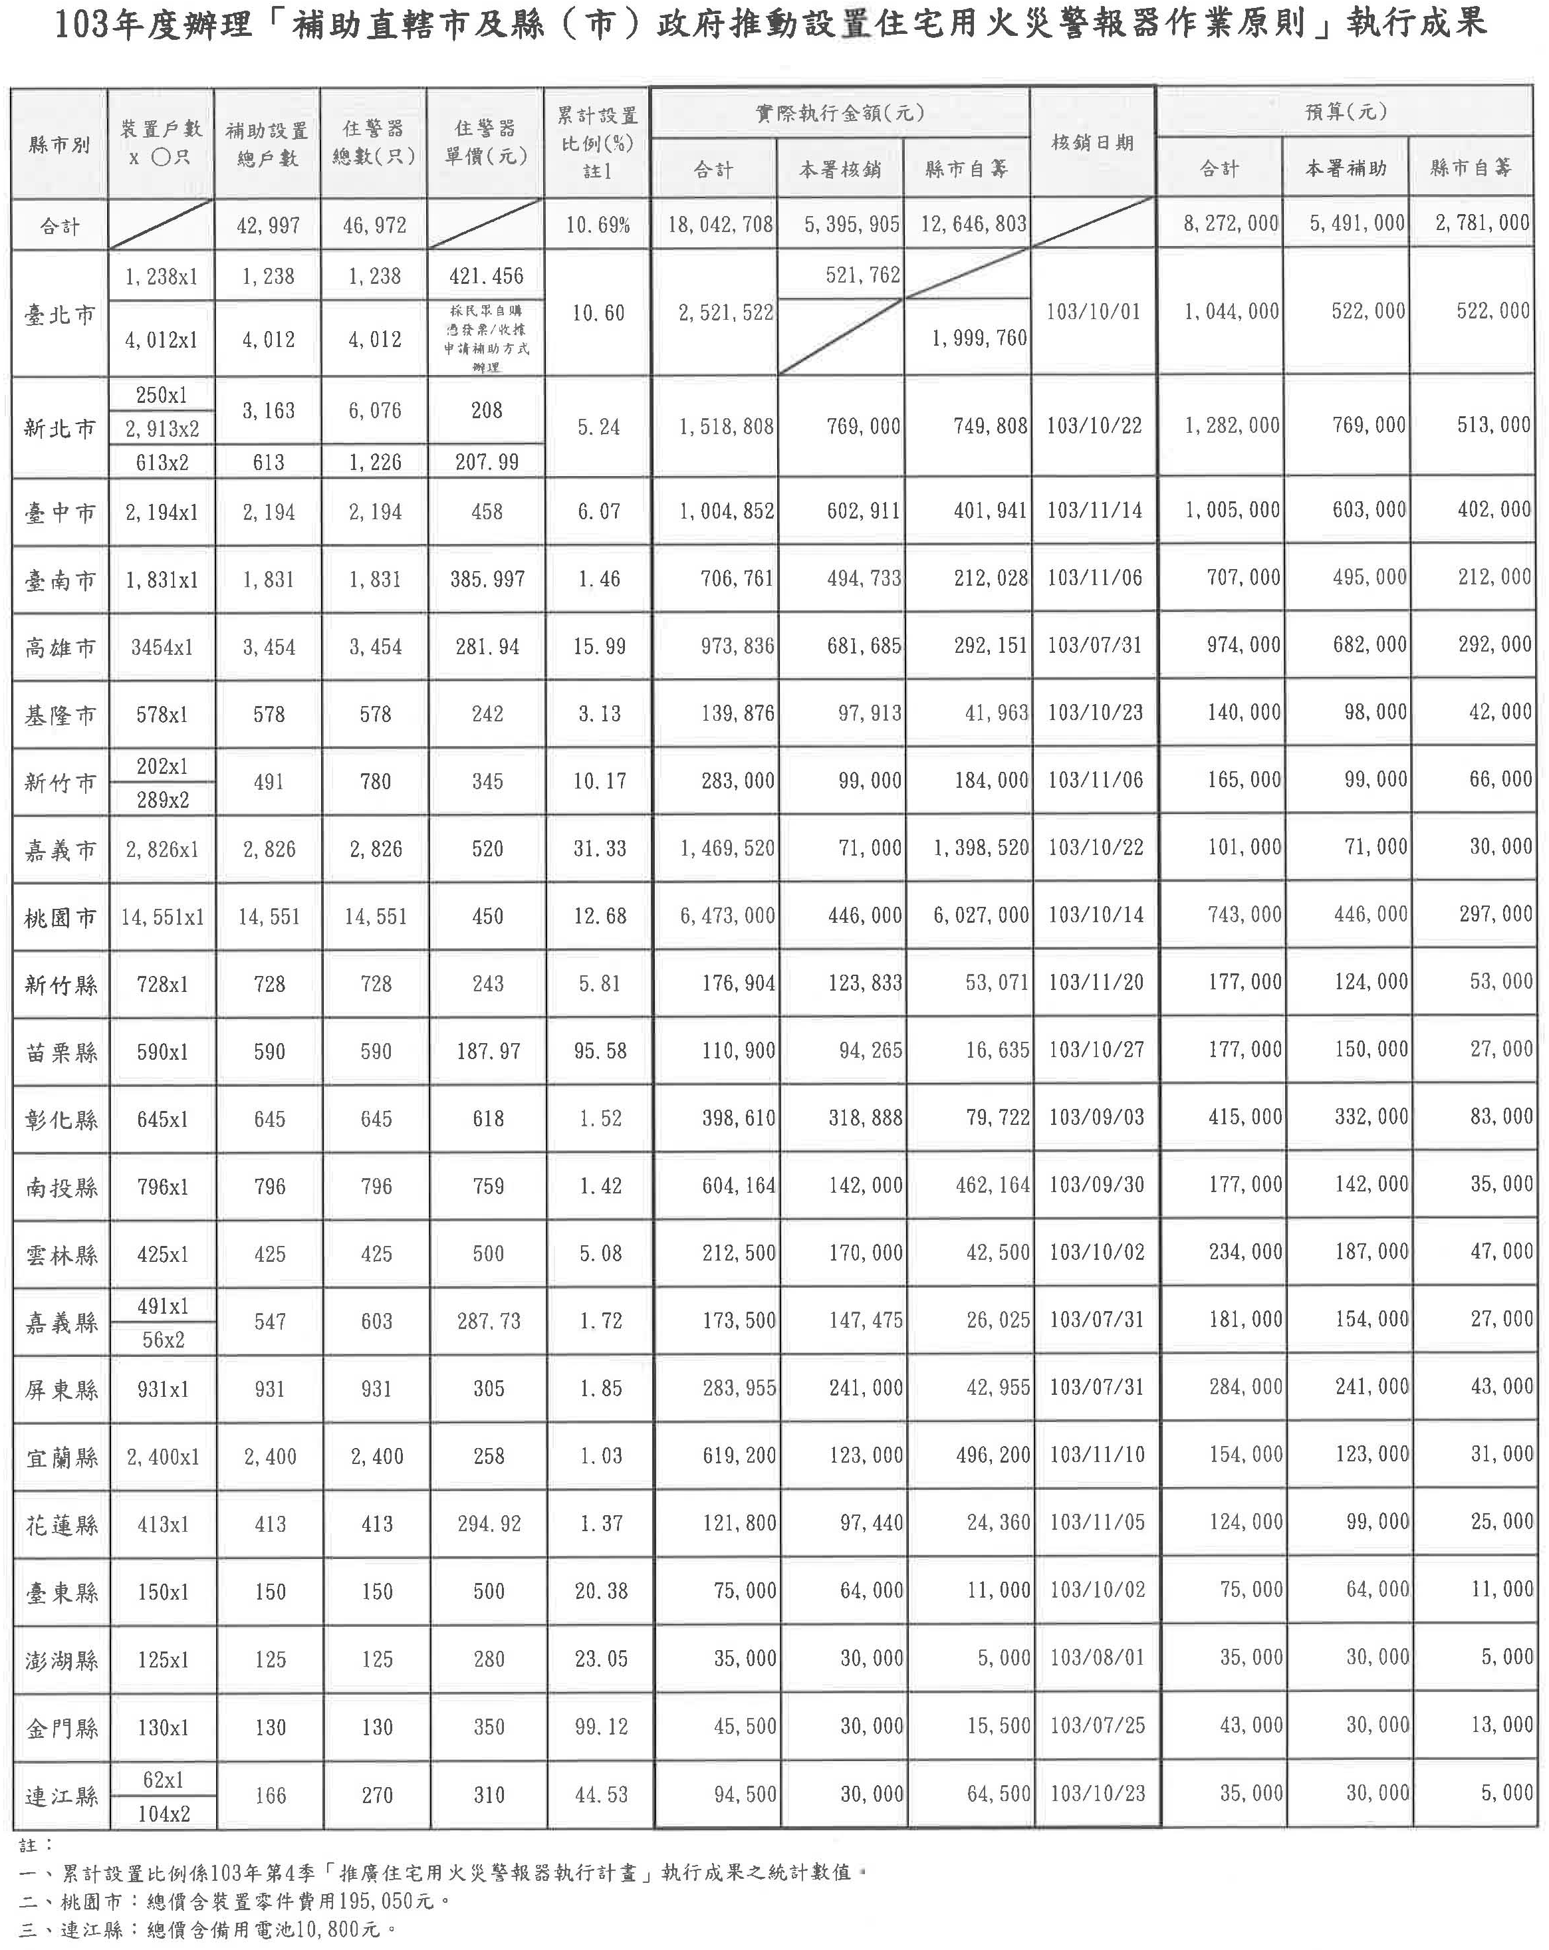

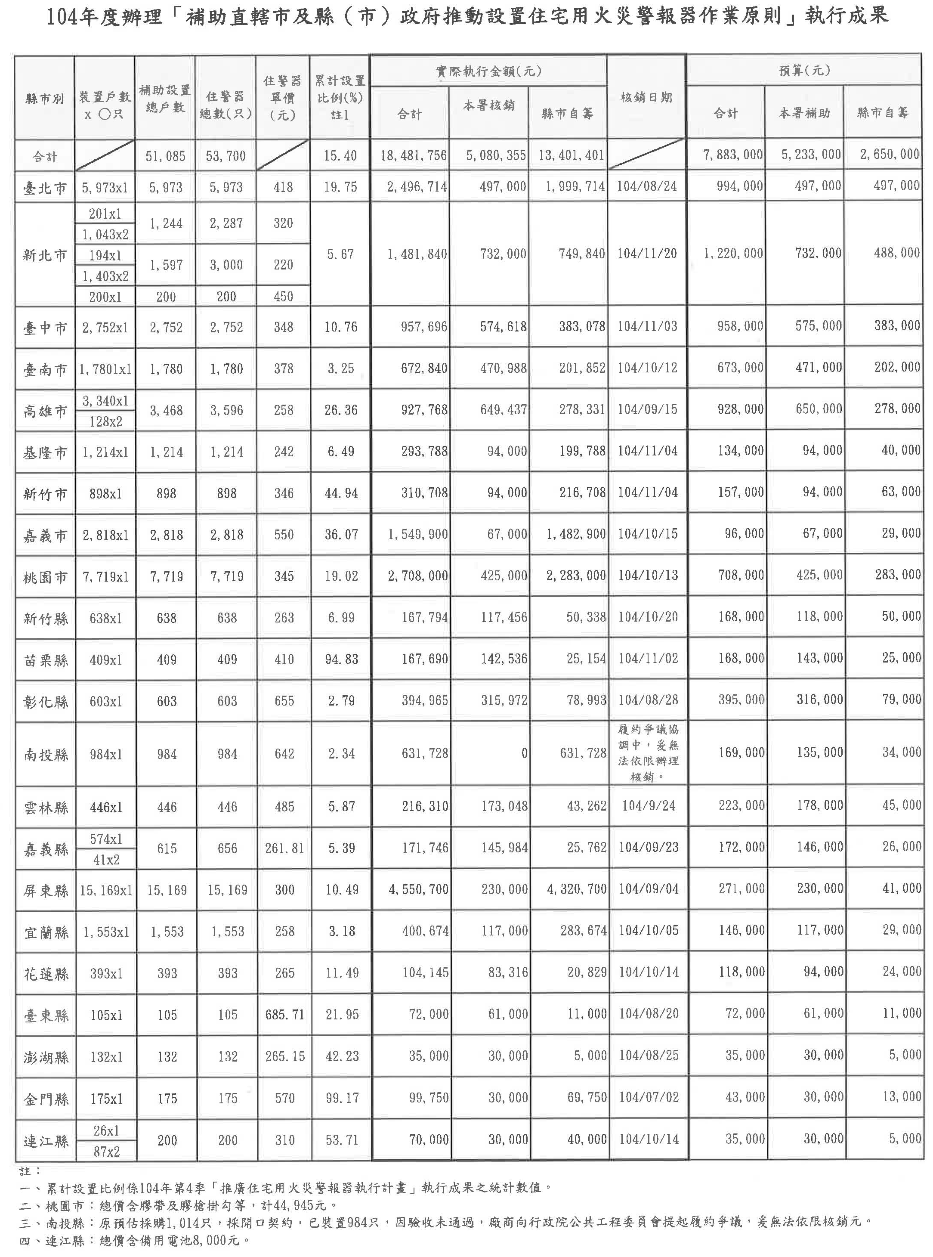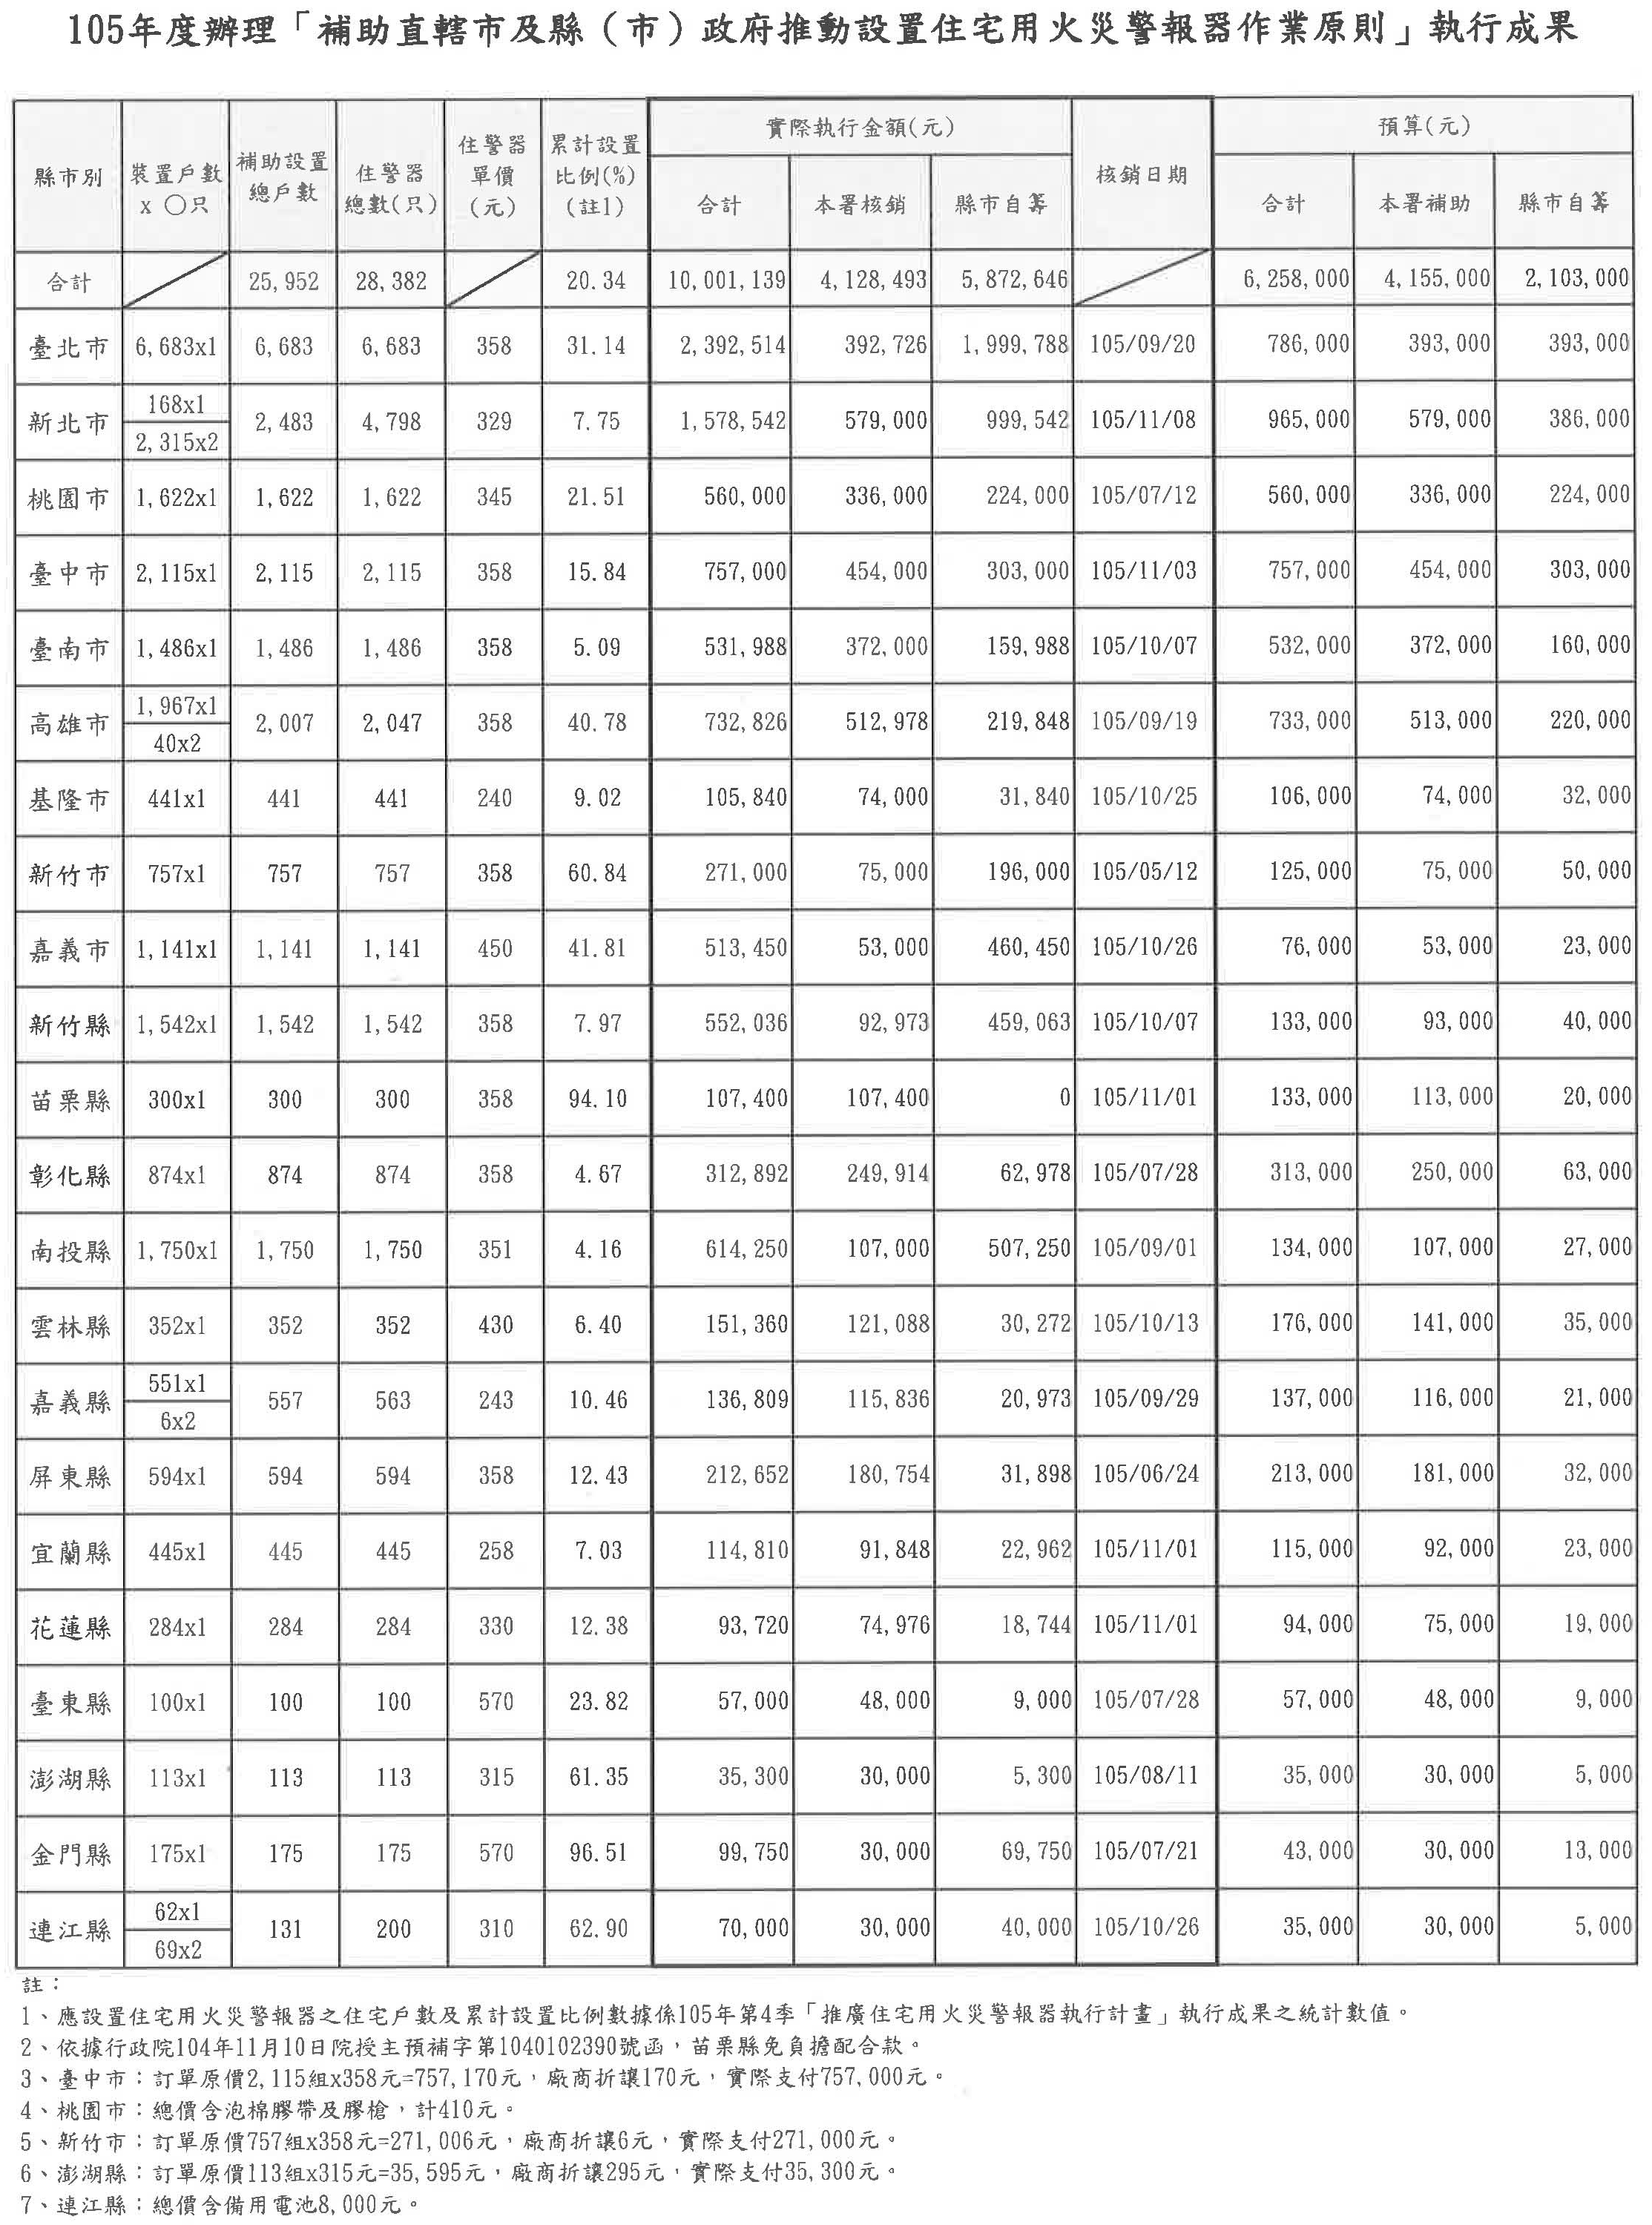

內政部106年5月4日內授消字第1060822221號函、106年6月20日內授消字第1060822614號、原民會106年6月16日原民建字第1060039185號函。
資料來源：消防署查復及該署住警器網站http://fp.nfa.gov.tw/homefire/reason.html。
至於我國推行成效，據內政部統計，102年至105年我國火災案件中，因設置住警器而成功達成零傷亡之成功案件計109件。另106年4月7日，臺北市萬華區中華路2段某5層樓建築物發生火災，所幸起火戶於火災發生時住警器有動作，並及早發出警報，終成功疏散民眾近300名(該案僅8名住戶遭煙嗆傷且無人死亡)，亦為一成功案例。
消防法第6條規定：「（第1項）本法所定各類場所之管理權人 對其實際支配管理之場所，應設置並維護其消防安全設備；場所之分類及消防安全設備設置之標準，由中央主管機關定之。（第2項）消防機關得依前項所定各類場所之危險程度，分類列管檢查及複查。（第3項）第1項所定各類場所因用途、構造特殊，或引用與依第1項所定標準同等以上效能之技術、工法或設備者，得檢附具體證明，經中央主管機關核准，不適用依第1項所定標準之全部或一部。（第4項）不屬於第1項所定標準應設置火警自動警報設備之旅館、老人福利機構場所及中央主管機關公告場所之管理權人，應設置住宅用火災警報器並維護之；其安裝位置、方式、改善期限及其他應遵行事項之辦法，由中央主管機關定之。（第5項）不屬於第1項所定標準應設置火警自動警報設備住宅場所之管理權人，應設置住宅用火災警報器並維護之；其安裝位置、方式、改善期限及其他應遵行事項之辦法，由中央主管機關定之。」
依「各類場所消防安全設備設置標準」第19條規定：「（第1項）下列場所應設置火警自動警報設備：一、5層以下之建築物，供第12條第1款（按：指甲類場所，例如電影院、旅館、餐廳、醫院等）及第2款第12目（按指幼兒園）所列場所使用，任何一層之樓地板面積在300平方公尺以上者；或供同條第2款（第12目除外）至第4款所列場所使用（按：第12條第2款至第4款，分別指乙類場所、丙類場所及丁類場所），任何一層樓地板面積在500平方公尺以上者。二、6層以上10層以下之建築物任何一層樓地板面積在300平方公尺以上者。三、11層以上建築物。四、地下層或無開口樓層，供第12條第1款第1目、第5目及第5款（限其中供第1款第1目或第5目使用者）使用之場所，樓地板面積在100平方公尺以上者；供同條第1款其他各目及其他各款所列場所使用，樓地板面積在300平方公尺以上者。五、供第12條第5款第1目使用之建築物，總樓地板面積在500平方公尺以上，且其中甲類場所樓地板面積合計在300平方公尺以上者。六、供第12條第1款及第5款第3目所列場所使用，總樓地板面積在300平方公尺以上者。七、供第12條第1款第6目所定長期照顧機構（長期照護型、養護型、失智照顧型）及身心障礙福利機構（限照顧植物人、失智症、重癱、長期臥床或身心功能退化者）、護理之家機構場所使用者。（第2項）前項應設火警自動警報設備之場所，除供甲類場所、地下建築物、高層建築物或應設置偵煙式探測器之場所外，如已依本標準設置自動撒水、水霧或泡沫滅火設備（限使用標示攝氏溫度75度以下，動作時間60秒以內之密閉型撒水頭）者，在該有效範圍內，得免設火警自動警報設備。」
消防署全國火災統計分析報告參照。
臺北市政府105年5月17日府消預字第10533321700函修訂。
前述備註「各類場所消防安全設備設置標準」第19條規定參照。
詢據內政部相關人員指稱，國內住警器應設置戶數係參酌行政院主計總處99年住宅之建築類型與使用狀況之統計數據、該部消防署102年1月30日函頒住警器執行計畫之執行成果表備註、該部戶政司統計縣市總戶數減機關列管之設置自動警報設備集合住宅戶數或消防機關以其他調查統計之估值，105年之估值約451萬8,328戶。
按住警器設置辦法第3條規定：「住宅用火災警報器安裝於下列位置：一、寢室、旅館客房或其他供就寢用之居室（以下簡稱寢室）。二、廚房。三、樓梯……。」
依據行政院主計總處函訂「各直轄市及縣(市)政府財力分級表」所示(該表將各直轄市、縣(市)財力級次分為5級)，臺南市財力級次為第3級、新北市財力級次為第2級。
新北市政府雖於消防法99年修法前已率先推出住警器執行專案，堪稱積極，然後續因推行成效有待改進，其先發後至，誠屬可惜。
依內政部營建署99年3月3日修正發布之「供公眾使用建築物之範圍」規定：「建築法第5條所稱供公眾使用之建築物，為供公眾工作、營業、居住、遊覽、娛樂、及其他供公眾使用之建築物，其範圍如下：……五、旅館類、總樓地板面積在500平方公尺以上之寄宿舍。……十二、醫院、療養院、兒童及少年安置教養機構、老人福利機構之長期照護機構、安養機構（設於地面1層面積超過500平方公尺或設於2層至5層之任一層面積超過300平方公尺或設於6層以上之樓層者）、身心障礙福利機構、護理機構、住宿型精神復健機構。……十六、托兒所、幼稚園、小學、中學、大專院校、補習學校、供學童使用之補習班、課後托育中心、總樓地板面積在200平方公尺以上之補習班及訓練班。……二十、6層以上之集合住宅（公寓）。……二十二、其他經中央主管建築機關指定者。。」
按臺北市政府消防局(102年8月2日北市消預字第10235745000號函)及該府都市發展局(102年月16日北市都授建字第10281581900號函)，前函令台北市室內設計裝修商業同業公會等相關民間同體，要求針對符合建築物室內裝修管理辦法第33條規定之室內裝修許可申請案件，應將住警器納入檢討，乃為地方政府積極任事之一例。
參閱內政部不動產資訊平台(http://pip.moi.gov.tw/V2/G/SCRG0301.aspx)。
http://www.nfa.gov.tw/main/Unit.aspx?ID=&MenuID=378&ListID=3627。
http://fp.nfa.gov.tw/homefire/default.asp。
105年度計宣導26萬5,476戶。
105年度補助情形，新北市政府原僅編列38萬6千元（事後實際支出99萬9,542元）、臺南市政府原僅編列16萬元（事後實際支出15萬9,988元）。
除政府編列預算部分外，各直轄市、縣市政府另有對外徵求捐助。
例如裝設鐵窗之住宅可能屬30年以上之住宅或位於狹小巷弄地區，其家戶成員中可能包含孕婦、年長者(65歲以上)兒童等，故執行成果係以申請者之姓名、身分證字號及設置地點進行管制，申請補助以戶為單位，每戶至多補助設置2只，以申請1次為限。
例如臺北市至善路慈心堂於101年8月29日凌晨發生火警，造成6死1傷，研判係遺留火種(線香、蠟燭或油燈)致起火燃燒。
包括：資源回收戶、住宅式宮廟、麵包及烘焙場所、獨居老人、高風險家庭、原住民河濱部落。
指臺南市政府提供消防署調查狹小巷道應設置住警器之戶數，於103年度資料填載為0戶。
於106年6月19日查復本院詢問資料。
桃園市復興區3處、臺中市和平區1處、南投縣仁愛鄉1處、花蓮縣秀林鄉1處、瑞穗鄉1處、富里鄉1處及屏東縣泰武鄉2處。
以105年度為例，住警器補助設置總戶數為2萬5,952戶，住警器總數為2萬8,382只。
修正重點為：（1）設定10年期死亡人數減半之目標。（2）建立每年統計住宅火災、死亡人數、原因，分析發展趨勢、致災因子及社會變遷等，滾動檢討與調整對策之機制。（3）整合電氣安全、建築生活環境、住宅用消防設備、防火宣導等資源，多面向提高安全。（4）製作科學化宣導資料，提高防火宣導強度。（5）結合民間資源，進行調查、分析、執行及改善對策。

